ZES DELLA SICILIA ORIENTALE HUB STRATEGICO PER GLI INVESTIMENTI NEL MEDITERRANEO
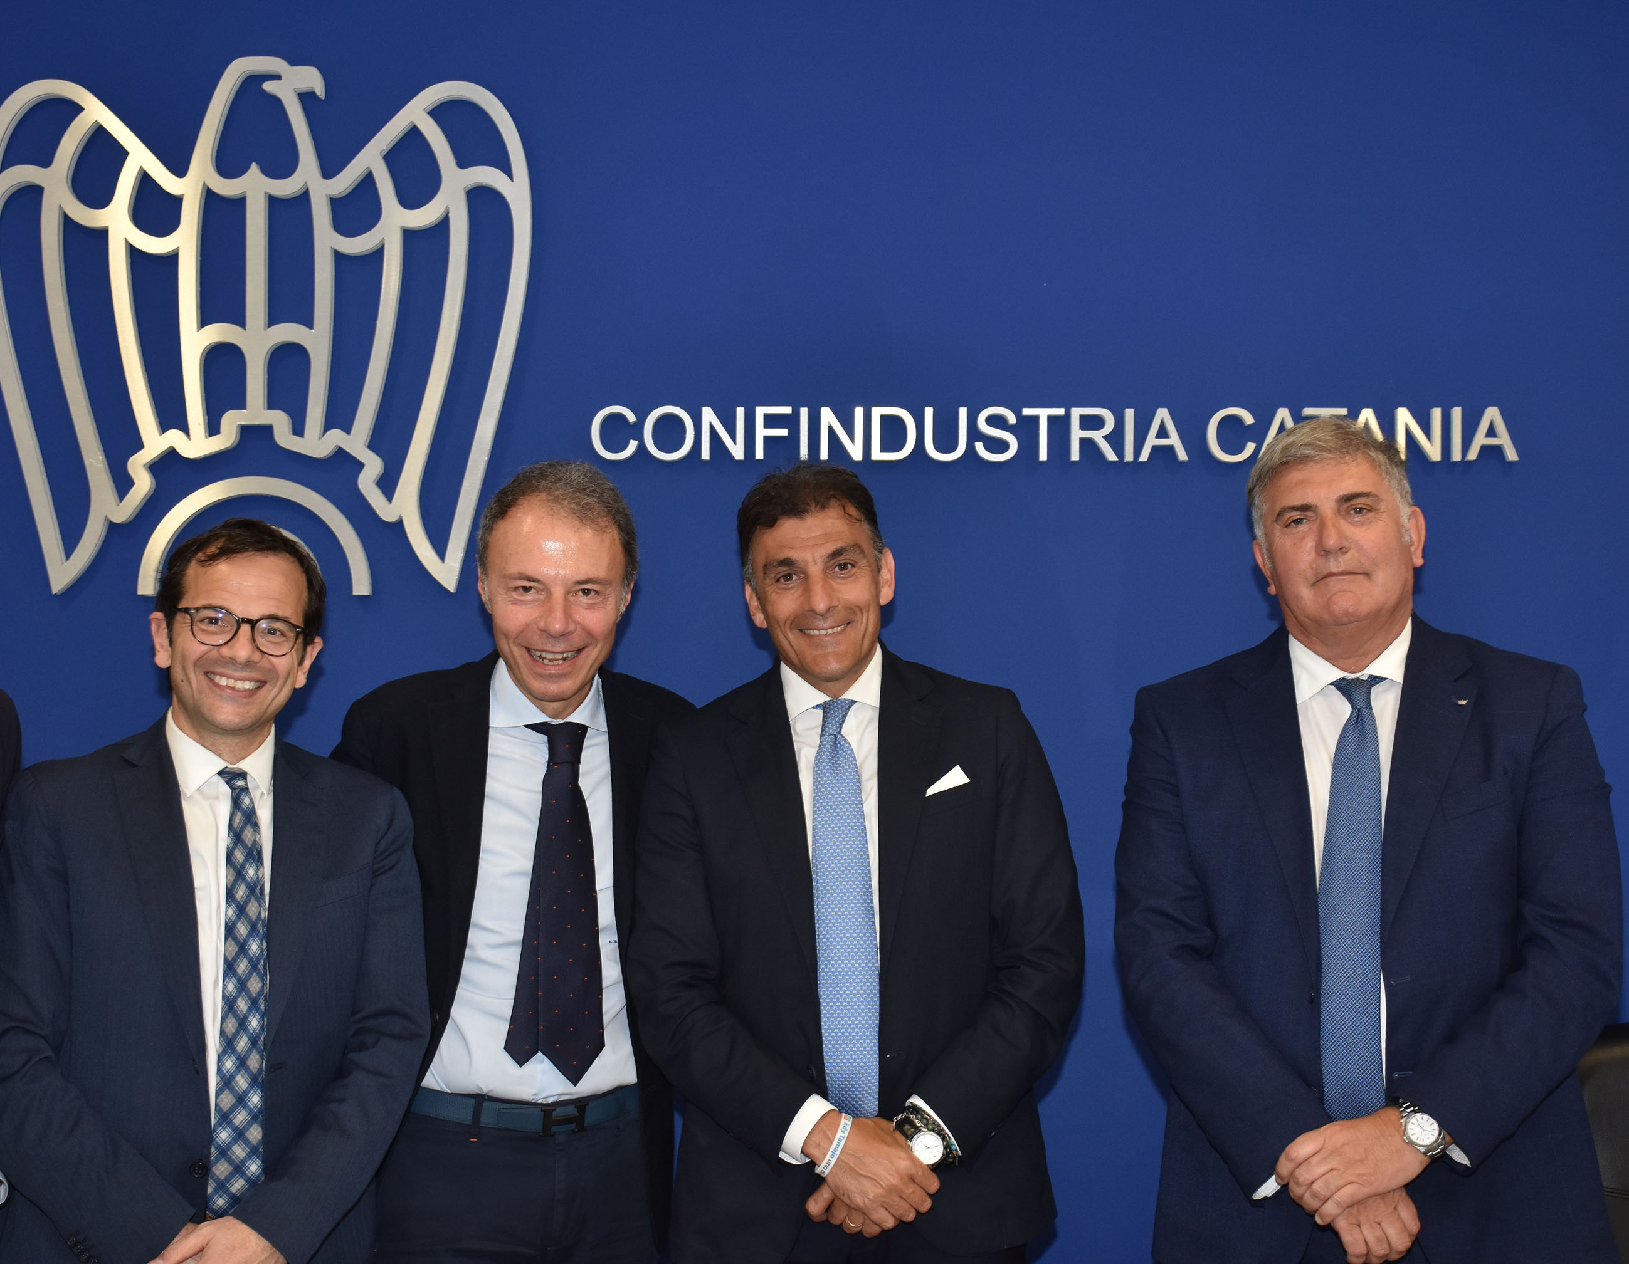
Catania, 28 marzo - Dalla logistica all'economia circolare, dalla microelettronica alla farmaceutica. Ecco i principali settori nei quali si svilupperanno una decina di nuovi investimenti che ricadono nella Zona economica speciale della Sicilia orientale. Un'area da 3600 ettari che comprende la zona industriale di Pantano D'Arci, il porto e l'aeroporto, oltre ad altri poli produttivi della provincia etnea. Un dato emerso oggi nel corso dell'incontro svoltosi nella sede di Confindustria Catania per approfondire le opportunità di investimento rivolte alle imprese.
"La Zes può trasformare la nostra area in un polo d'attrazione per tutto il Mediterraneo - ha spiegato il presidente di Confindustria Catania, Antonello Biriaco -. Tasselli fondamentali sono le agevolazioni fiscali ma soprattutto la semplificazione burocratica, aspetto questo che da sempre rappresenta il nodo dolente dei processi di sviluppo. C'è grande fermento e interesse da parte di molti investitori. Ma oggi occorrono maggiori certezze sulla durata delle agevolazioni affinché gli imprenditori possano investire nella Zes avendo un orizzonte temporale certo".
Sulla stessa lunghezza d'onda il vicepresidente vicario di Confindustria Catania, Angelo Di Martino, che ha puntato l'attenzione sulla zona industriale di Pantano D'Arci: "Garantire la manutenzione ordinaria dell'area per creare un ambiente favorevole agli investimenti è la priorità - ha detto -. Ma se vogliamo superare le logiche del passato e non affidarci a interventi spot, occorre creare un fondo unico regionale destinato alla riqualificazione delle aree industriali. Per le imprese, inoltre, è altrettanto fondamentale poter fare riferimento ad un interlocutore unico in grado di dare risposte efficaci in tempi certi".
"Dallo scorso giugno - ha affermato il commissario straordinario della Zes della Sicilia orientale, Alessandro Di Graziano - con l’operatività dello sportello unico digitale, la Zes è ufficialmente partita, ed ad oggi, in sinergia con gli enti locali, sono stati autorizzati una decina di investimenti gran parte nella zona industriale di Catania -. L’attrattività di tale area, confermata dalle numerose richieste che pervengono presso la struttura commissariale, è certamente connessa alla vicinanza con le principali infrastrutture strategiche del territorio. Serve però dare in tempi certi visione e programmazione in termini di mobilità pubblica, decoro urbano, sicurezza e resilienza, tutti aspetti che possono essere risolti solo se ognuno farà la propria parte, la Zes è pronta a fare la sua".
"Siamo qui con la mia squadra per illustrare agli imprenditori di Confindustria quali sono le iniziative e i bandi attivi del mio assessorato - ha dichiarato l'assessore regionale alle Attività produttive Edy Tamajo. - È necessario coinvolgere le imprese attraverso un'azione di animazione territoriale. Il nostro obiettivo è rendere la Sicilia sempre più attrattiva anche attraverso uno snellimento delle procedure burocratiche, che è uno dei temi chiave. Un'azienda oggi investe in Sicilia se ha tempi certi per avere tutte le autorizzazioni. Inoltre stiamo lavorando su una nuova perimetrazione delle Zes, quale strumento importante e attrattivo per chi vuole investire nella nostra Isola”.
Da parte sua, il commissario dell'Irsap, Marcello Gualdani, ha annunciato un programma di verifiche da avviare nelle aree industriali della Sicilia che coinvolgerà, oltre al personale tecnico e amministrativo dell'Istituto, anche le imprese per fare il punto sullo stato dell'arte e sui lavori di riqualificazione da avviare.
All'incontro ha preso parte anche l'on. Nicola D'Agostino, deputato dell'Assemblea regionale siciliana.

